
Шрамко Ю.А. 6 класс. Физическая культура. 28.09.2022
Физкультурно-оздоровительная физическая культура
Урок №11
Тема. Упражнения для коррекции телосложения.
Цель урока: основы развития физических способностей человека.
-Доброе утро!
Глоссарий по теме:
Физические упражнения — движения или действия, используемые для формирования и совершенствования двигательных умений и навыков, развития физических качеств.
Телосложение — это пропорции и особенности частей тела, а также особенности развития костной, жировой и мышечной тканей.
Осанка — привычная поза непринужденно стоящего человека. Зависит от формы позвоночника, равномерности физического развития, тонуса мускулатуры тела.
Мышцы — активный элемент опорно-двигательной системы, обеспечивающие разнообразные движения.
Коррекция — исправление, совершенствование чего- либо, например, фигуры.

Теоретический материал для самостоятельного изучения:
Систематические занятия физическими упражнениями оказывают большое влияние на внешние формы тела, способствуют его пропорциональному развитию, особенно, в детском и юношеском возрасте.
Регулярные занятия гимнастикой с отягощениями (гантели, бодибары, резиновые жгуты и т.д.) и упражнениями с аэробной направленностью (прыжки на скакалке, обруч, шейпинг и т.д.) помогают в формировании правильного телосложения, и позволяют исправить отдельные недостатки фигуры.
Занятия физическими упражнениями благоприятно отражаются на состоянии мышц, укрепляется весь опорно-двигательный аппарат, связки и сухожилия. Постоянные занятия физическими упражнениями с утяжелителями приводят росту объема и силы мышц.
Правильной осанке способствует равномерное выполнение упражнений на отдельные мышечные группы. Гимнастические упражнения и плавание в бассейне являются основными средствами для улучшения осанки школьников.
Осанка — это признак состояния здоровья, гармоничного развития опорно-двигательного аппарата, привлекательной внешности.
Профилактика нарушения осанки — это не разовое действие, а процесс, состоящий из постоянных и регулярных занятий. Если осанка уже нарушена, то самый действенный способ ее исправления — активные занятия физическими упражнениями. Упражнения должны быть хорошо освоены и выполняться без напряжения, легко и красиво.
Комплекс упражнений, для коррекции телосложения и укрепления здоровья.
1. Ходьба на носках - подбородок приподнят, руки вверху взяты в замок (вытянуты до предела, отведены назад), живот втянут.
2. Бег с захлестыванием голени, с высоким подниманием бедра- руки согнуты в локтях (работают вперед-назад).
3. Ходьба на пятках - руки за головой, локти отведены назад, подбородок приподнят.
5. Ходьба на внешней и на внутренней сторонах стопы - подбородок приподнят, плечи отведены назад, руки взяты в замок за спиной внизу.
6. Простые шаги на восстановление дыхания
7. "Тянемся к солнцу" - ноги вместе, вытянуты до предела, живот подтянут, подбородок приподнят, руки в замок вытянуты вверх и отведены назад - тянемся макушкой, как можно выше, при этом пятки от пола не отрываем (от ЗО сек. до 1.5 мин.).
8. Наклон к вытянутым ногам - руками обхватить ноги внизу, лбом тянуться к коленям, ноги не сгибать (статическое напряжение от 20 сек. до 1.5 мин.).
9. Наклон назад - ноги вместе вытянуты, руки отведены в стороны, корпус в расслабленном состоянии откинут назад (статич. напряжение от 20 сек. до 1 мин).
РАЗМИНКА
Исходное положение - ноги вместе натянуты (6 позиция), плечи расправлены, руки опущены вниз, живот втянут.
Ø наклоны головы: вниз - вверх, вправо - влево;
Ø повороты головы в стороны;
Ø круговые движения головой вправо, влево;
Ø подъем плечей вверх (вдох) - вниз (выдох);
Ø круговые движения плечами вперед, назад;
Ø круговые движения кистями рук - в разные стороны;
Ø круговые движения руками от локтей в обе стороны (исходное положение - руки в стороны);
Ø круговые движения руками вперед, назад;
Ø наклоны корпуса вправо, влево;
Ø повороты корпуса в стороны;
Ø наклоны вниз (выдох) - назад (вдох);
Ø круговые движения бедрами (руки за головой, локти отведены назад, подбородок приподнят) в разные стороны;
Ø разогрев стоп (сгибая одну ногу в колене, поднять пятку вверх, все 5 пальцев стопы стоят на полу) - чередуя ноги;
Ø растяжка мышц ног (выпады вперед, в стороны - чередуя ноги - пятка, согнутой ноги, стоит на полу);
Ø прыжки на двух ногах, на правой, на левой (руки на усмотрение педагога), на двух
Примечания:
Ø на протяжении всей разминки следить за сохранением осанки;
Ø по мере усвоения данного материала и правильности исполнения, движения заменяются на более танцевальные и усложненные (но схема, исполнения разминки не меняется);
Ø при исполнении движений необходимо следить за дыханием: на выполнении движения - выдох, исходное положение - вдох (например: наклон головы или корпуса - выдох, встать прямо - вдох; мах ногой или выпад - выдох, исходное положение - вдох).

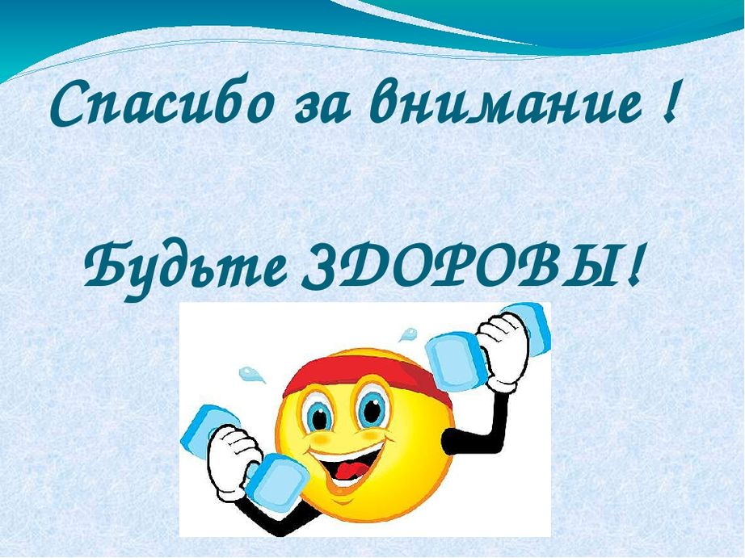
Домашнее задание.
Выполните свой комплекс, который был написан вами на прошлом уроке.

Выполненные задания, фотографируйте и пересылайте в (личный чат ВК, Telegram, электронную почту shramko.iu@yandex.ru) для проверки.

Спасибо за внимание, желаю всем успехов и здоровья, до новых встреч!

